**[Portal集成web邮箱的设计与实现](http://wiki.primeton.com/pages/viewpage.action?pageId=20414885)**

**一、** **方案背景**

中国登记结算公司深圳分公司的Portal集成邮箱是一个可以满足日常办公中邮件来往的一个功能实现，采用web版邮箱的形式来代替邮件客户端，可以进一步体现Portal能够为企业IT提供统一入口的优势。

**二、** **需求来源**

为了进一步体现Portal为企业IT提供统一入口的优势，加强Portal对于日常办公的重要性，需要Portal能够提供邮件服务。为了达到该目的，提出了以下需求：

1、Portal邮箱的界面设计上要符合用户平时使用邮件客户端的习惯，可以参考其他邮件客户端，例如，outlook，foxmail；

2、Portal邮箱的功能设计要涵盖邮箱功能中的收信，写信，编辑，保存和管理等；

3、Portal邮箱的邮件信息保存在数据库中时，要经过加密；

**三、** **需求分析**

针对需求，有以下解决方案：

1、可以参照foxmail，outlook等邮件客户端或者腾讯，网易等web版邮箱的界面设计；

2、需要实现收件箱、草稿箱、已发送、发送邮件、签名管理、通讯录等功能；

3、邮件数据采用DES加密方式，加密后保存在Portal的DB2数据库中；

**四、** **方案设计**

在新版Portal系统上集成邮件功能，通过Widget或页面来展示收件箱、发送邮件、通讯录，草稿箱，已发送等邮件相关信息。

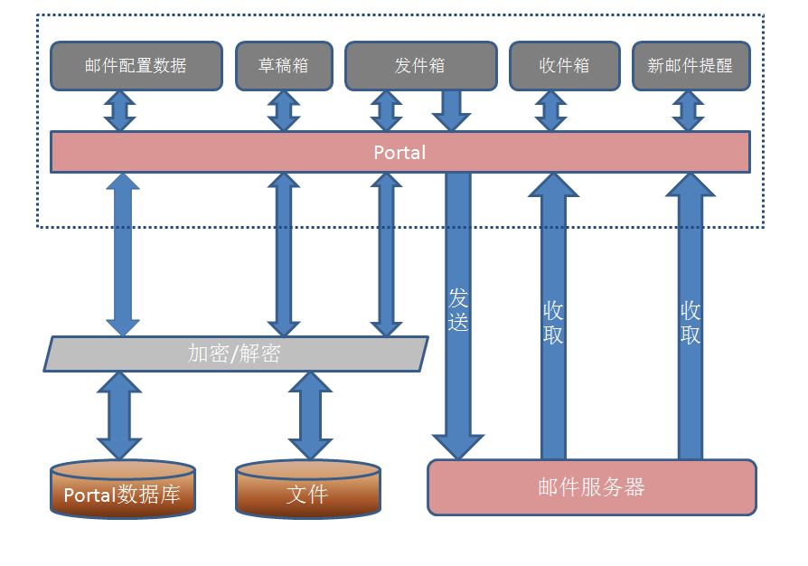

**4.1   数据库设计**

4.1.1    邮箱配置表

主要存储用户的邮箱账户，密码，邮箱服务器配置信息

|  |  |  |  |
| --- | --- | --- | --- |
| 字段描述 | 字段名称 | 类型 | 备注 |
| 配置ID | CONFIG_ID | VARCHAR (64) | not null，主键 |
| 创建人 | CREATEUSER | VARCHAR(64) | not null |
| 创建人名称 | USERNAME | VARCHAR(64) |  |
| 邮件协议 | PROTOCOL | VARCHAR(16) | not null |
| 接收邮件服务器 | RECEIVE_HOST | VARCHAR(64) | not null |
| 接收端口 | RECEIVE_PORT | VARCHAR(16) | not null |
| 发送邮件服务器 | SEND_HOST | VARCHAR(64) | not null |
| 发送端口 | SEND_PORT | VARCHAR(16) | not null |
| 是否需要验证 | HAS_VALIDATE | DECIMAL(2,0) | DEFAULT 0 |
| 邮件账号 | USER_POST | VARCHAR(64) | not null |
| 密码 | PASSWORD | VARCHAR(100) | not null |
| 创建时间 | CREATETIME | TIMESTAMP |  |
| 更新时间 | UPDATETIME | TIMESTAMP |  |

4.1.2    邮件头信息表

主要存储每个用户的邮件头信息，诸如发件人，收件人，抄送人，密送人，主题，发送时间，邮件状态，邮件优先级，是否有附件，是否需要回执等信息。

|  |  |  |  |
| --- | --- | --- | --- |
| 字段描述 | 字段名称 | 类型 | 备注 |
| 邮件ID | MAIL_ID | VARCHAR(64) | not null，主键 |
| 邮件编号 | MAIL_CODE | VARCHAR(64) |  |
| 用户 | USER_ID | VARCHAR(64) | not null |
| 发件人 | MAIL_ADDRESSOR | VARCHAR(512) |  |
| 收件人 | MAIL_ADDRESSEE | BLOB(1048576) |  |
| 抄送人 | MAIL_ADDRESSEE_CC | BLOB(1048576) |  |
| 密送人 | MAIL_ADDRESSEE_BCC | BLOB(1048576) |  |
| 主题 | MAIL_SUBJECT | VARCHAR(1000) |  |
| 是否有附件 | HAS_ATTACHMENT | DECIMAL(2,0) |  |
| 发送时间 | MAIL_TIME | TIMESTAMP |  |
| 是否需要回执 | IS_REPLAY_SIGN | DECIMAL(2,0) |  |
| 邮件优先级 | MAIL_PRIORITY | DECIMAL(2,0) |  |
| 邮件大小 | MAIL_SIZE | VARCHAR(1000) |  |
| 邮件状态 | MAIL_STATE | DECIMAL(2,0) |  |
|  | IS_NEW | INTEGER |  |

4.1.3    邮件正文信息表

主要存储每封邮件对应的邮件正文信息。

|  |  |  |  |
| --- | --- | --- | --- |
| 字段描述 | 字段名称 | 类型 | 备注 |
| 邮件ID | MAIL_ID | VARCHAR(64) | not null，主键 |
| 邮件正文 | MAIL_CONTENT | BLOB(10485760) |  |

4.1.4    邮件附件信息表

主要存储每封邮件对应的附件信息，诸如附件名称，附件大小，附件内容等。

|  |  |  |  |
| --- | --- | --- | --- |
| 字段描述 | 字段名称 | 类型 | 备注 |
| 附件ID | ATTA_ID | VARCHAR(64) | not null，主键 |
| 邮件ID | MAIL_ID | VARCHAR(64) |  |
| 附件名称 | ATTA_NAME | VARCHAR(1000) | not null |
| 附件大小 | ATTA_SIZE | VARCHAR(1000) | not null |
| 附件排序 | ATTA_SORT | DECIMAL(2,0) | not null |
| 附件内容 | ATTA_CONTENT | BLOB(31457280) | not null |

4.1.5    个性签名信息表

主要存储用户保存的个性签名的信息。

|  |  |  |  |
| --- | --- | --- | --- |
| 字段描述 | 字段名称 | 类型 | 备注 |
| 签名ID | SIGN_ID | VARCHAR(64) | not null，主键 |
| 创建人 | CREATEUSER | VARCHAR(64) | not null |
| 创建时间 | CREATETIME | TIMESTAMP |  |
| 签名名称 | SIGN_NAME | VARCHAR(64) | not null |
| 签名内容 | SIGN_CONTENT | BLOB(10485760) |  |

4.1.6    个性签名使用状态表

主要存储用户保存的个性签名的使用状态。

|  |  |  |  |
| --- | --- | --- | --- |
| 字段描述 | 字段名称 | 类型 | 备注 |
| 使用签名的账户 | USER_POST | VARCHAR(64) | not null，主键 |
| 使用的签名ID | USER_DEFAULT | VARCHAR(64) | not null |

**4.2   数据加密**

为了保证数据的安全性，邮件数据中涉及到隐私的数据，均需要通过DES加密的方式先加密后再保存到数据库中。

**4.3   功能设计**

4.2.1    邮箱配置

初次使用邮箱的用户，首先需要输入该用户对应邮箱账户的密码，验证通过后，进入邮箱主界面。

4.2.2    收取邮件

Portal读取配置信息,连接邮箱服务器，访问收件箱，批量解析邮件，解析出的邮件信息通过DES加密后，批量保存到数据库中。

收取邮件分为两种方式：一种是通过邮件主界面的“收信”按钮，主动从邮件服务器收取邮件；另外一种是每当Portal刷新时，会自动从邮件服务器收取邮件。

收取到的邮件默认为“未读”状态。未读邮件在邮件列表中会使用加粗字体。

4.2.3    查看邮件

收取邮件后，邮件会以分页的形式展示在邮件列表中，每页最多显示15封邮件，并显示分页信息。每页邮件会根据时间，划分为“今日”，“昨日”和更早。

点击邮件列表中的某一封邮件，Portal会打开新的页签，将该邮件的相关信息，诸如，主题，发件人，收件人，抄送人，正文和附件等信息展示在页面上。

4.2.4    编辑邮件

编辑邮件采用在页面上嵌入开源的FCKeditor文本编辑器来对邮件正文进行编辑。

邮件的编辑分为新建邮件和草稿邮件两种方式。

邮件编辑过程中，可以保存为草稿邮件，可供下次编辑，同时，系统会定时自动保存该邮件。

4.2.5    发送邮件

邮件编辑完成后，选择发送邮件时，会先将该邮件保存到数据库中，邮件状态为“草稿”，待发送到邮件服务器成功后，将该邮件状态改为“已发送”。

4.2.6    移动邮件

邮件基本状态分别为“未读”，“已读”，“草稿”，“已发送”和“已删除”，可通过改变邮件状态来实现类似于foxmail或outlook邮件客户端的邮件移动功能。

4.2.7    删除邮件

删除邮件仅只是对邮件在数据库中的状态做出更改，不对服务器的邮件进行删除，其中分为两种场景，说明如下：

1、将未读、已读、草稿或已发送邮件删除，则该邮件状态改为“已删除”，可在“已删除”中仍能看到该邮件；

2、将“已删除”中的邮件彻底删除，则用户将不能看到该邮件；

4.2.8    邮件排序

邮件默认排序是按照邮件在邮件服务器上的接收时间倒序排序的。可通过改变邮件列表中邮件的排序方式，诸如邮件的未/已读状态，邮件的优先级，邮件在邮件服务器上的接收时间的升/降序排列。

4.2.9    签名管理

同样采用FCKeditor文本编辑器来建立个性签名，在用户编辑邮件时，根据用户的签名使用状态，将个性签名添加到邮件正文中。

4.2.10  通讯录

根据Portal同步的用户，来建立一个通讯录，该通讯录可以为编辑邮件时输入的收件人，抄送人或密送人提供联系人数据。

**五、** **实施效果**

邮箱主界面如下：   
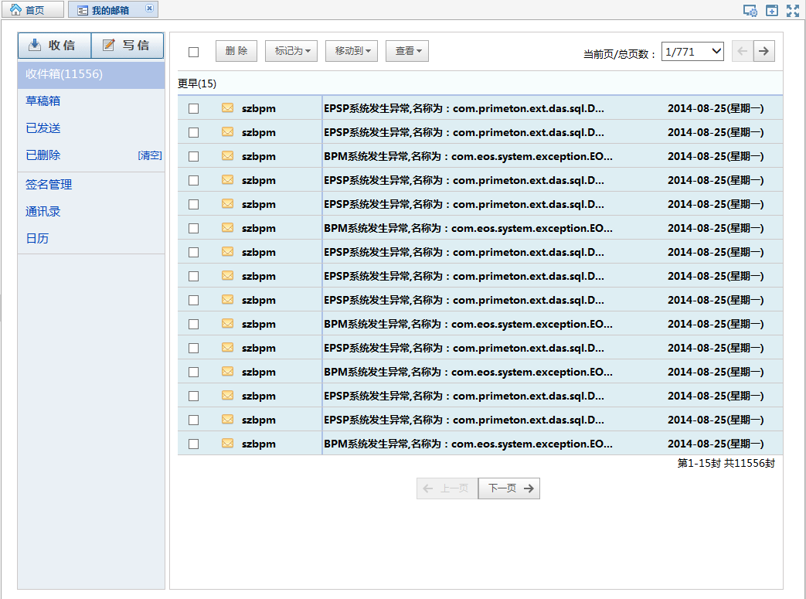  
邮件详情界面如下：   
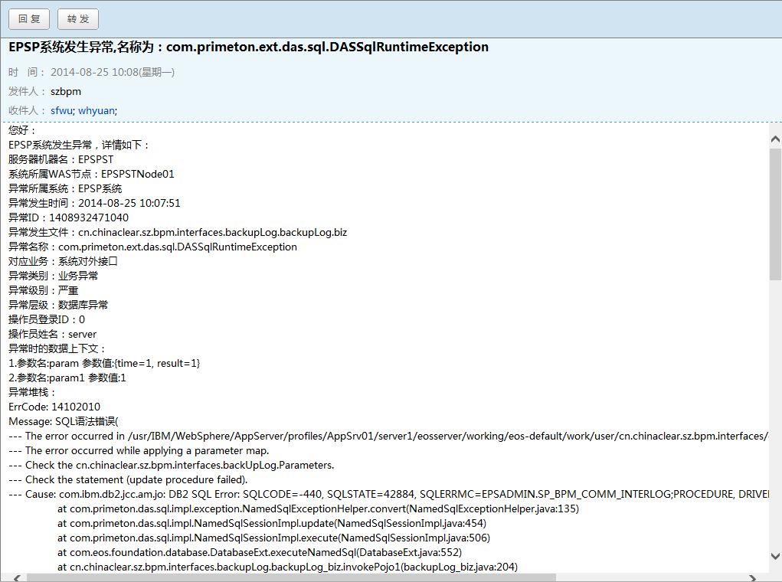

编辑邮件界面如下：   
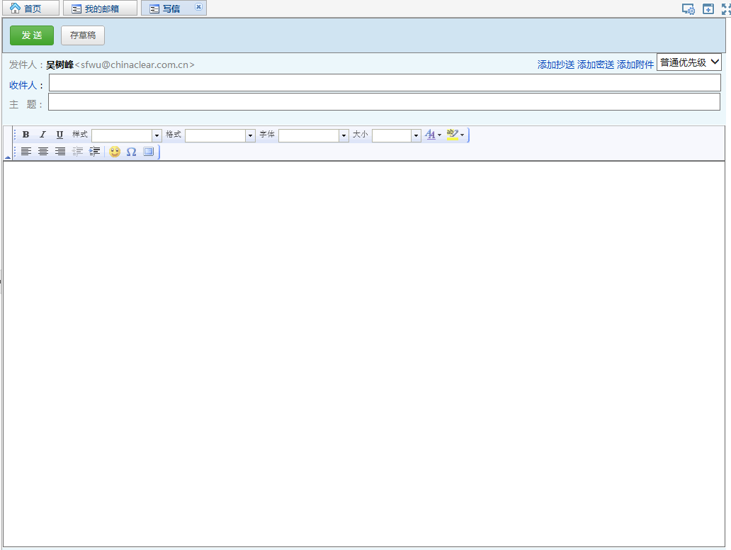

签名管理界面如下：   
